ГЛЮКОЗАМИН — ДЛЯ ЛЕЧЕНИЯ СУСТАВОВ
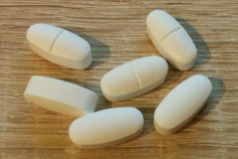Беречь смолоду надо не только честь, но и суставы. Звучит смешно, но на самом деле так и есть. Правильное питание, отказ от вредных привычек, систематические физические нагрузки будут способствовать укреплению организма и, в том числе, суставной его части. Однако, что делать если болезни уже не миновать?
Самым эффективным способом является конечно же медикаментозная терапия, способствующая снятию болевого синдрома и воспаления в пораженном очаге.
Одним из распространенных лекарств широко применяющийся в лечебной практике считается Глюкозамин. Название препарата происходит от вещества, входящего в состав синовиальной жидкости. Таблетки Глюкозамин принадлежат к ряду хондропротекторов и направлены на постепенное избавление от артрических недугов различной этиологии.

Основные характеристики
Вырабатываясь в организме человека клетками гиалинового хряща, полисахарид играет огромную роль в процессе синтезирования некоторых белков и жиров, способствуя тем самым образованию новой хрящевой ткани.
Неоспоримым плюсом от употребления хондропротекторов и глюкозамина в частности является уникальная способность веществ оказывать непосредственное воздействие на пораженные участки суставов и создавать новые клетки, при этом не позволяя нарушаться воспаленной ткани.
На сегодняшний день это средство признается многими исследователями как эффективное средство с антиревматологическим и противовоспалительным эффектом.
Glucosamine
.
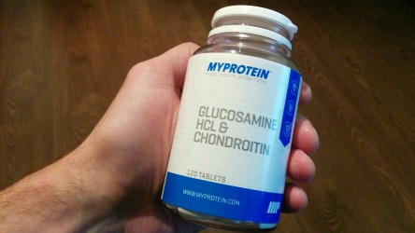
Рекомендуемая дозировка – одна или две таблетки в день, в каждой из которых содержится 900 mg действующего вещества.

Усвоение лучше всего проходит, если принимать пилюльку вместе с едой.

Почему следует употреблять препарат?
Точно также, как и иные лекарственные средства, глюкозамин для суставов имеет свои положительные и отрицательные моменты. К положительному можно отнести:
- Замедление деформирующих процессов относительно хрящевой ткани;
- Улучшение обменных процессов и проницаемости бурсы;
- Хорошая совместимость с другими препаратами в том числе с нестероидными противоспалительными и глюкокортикостероидами.
Как таковой, этот полисахарид нельзя назвать обезболивающим. Замещать им анальгетики будет крайне неразумно. Лекарство влияет на причины заболевания, останавливая дегенеративные механизмы внутри сустава. Хондропротектор способствует насыщению органа необходимыми веществами для дальнейшей собственной его выработки.
Польза глюкозамина неоспорима. Хотя первые результаты будут видны отнюдь не скоро. Невозможно после нескольких приемов препарата восстановить годами разрушающуюся ткань. поэтому прежде всего следует запастись терпением и не в коем случае не прекращать назначенный прием глюкозамина.

Особенности дозировки
Суточная норма полисахарида не более 700 мг при лечении суставного артроза. Длительность приема препарата не менее трех месяцев. Обычно после истечения трех месяцев делают перерыв на тридцать дней, а затем снова начинают его прием.
Дозировку в обязательном порядке должен назначить ваш лечащий врач. Ни в коем случае не занимайтесь самолечением, а тем более не употребляйте лекарство в неограниченном количестве.

Когда не стоит употреблять лекарство и какие побочные действия оно оказывает?
Отменить прием лекарственного вещества необходимо людям с гиперчувствительностью к составляющим глюкозамина, а также при выраженных нарушениях функционирования печени и почек. Не рекомендуется давать детям, не достигшим возраста 14 лет.
Лекарство может негативно сказаться на работу кишечника (запор, понос, спастические боли в животе); проявляться в виде нервной симптоматики (головные боли, головокружение и сонливость). Может ухудшиться зрение. Также были выявлены аллергические реакции на препарат проявившиеся в виде различных высыпаний.

